**CONSULTAS PROYECTO FINAL:**

*PRODUCTOS*

* SELECT * FROM productos 🡪 Mostrar un listado de todos los productos con la información de cada uno de ellos.

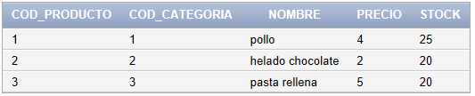

* SELECT * FROM productos WHERE cod_producto = ‘ ‘ 🡪Solicitar toda la información (cod_producto, nombre, precio y stock) del producto que se haya seleccionado a través del cod_producto.



* UPDATE productos SET precio=’ ‘ WHERE cod_producto=’ ‘ 🡪Actualizar el precio del producto que se desee cambiar.

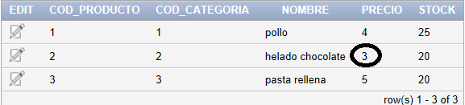

* UPDATE productos SET stock=’ ’ WHERE cod_producto=’ ‘ 🡪Actualizar la cantidad (stock) de un producto al solicitarlo.

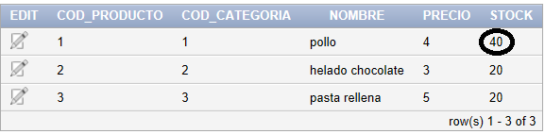

* DELETE FROM productos WHERE cod_producto=’ ‘ 🡪Eliminar un producto del listado (información). (Hemos eliminado el producto patatas)

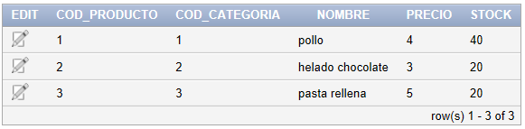

* INSERT INTO productos VALUES ('cod_producto', cod_categoria, 'nombre', precio, stock) 🡪Para insertar un nuevo producto con su respectiva información.

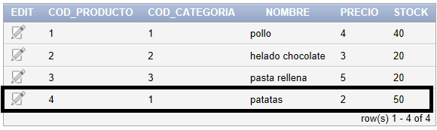

*PEDIDOS*

* SELECT * FROM pedidos 🡪 Mostrar toda la información de los pedidos que se hayan realizado.



* SELECT precio, camareros, cobrado FROM pedidos WHERE cod_pedido=’ ’ 🡪Mostrar precio, camareros y cobrado del pedido que insertemos.

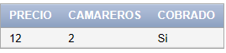

* UPDATE pedidos SET cobrado=’ ‘ WHERE cod_pedido= ‘ ‘ 🡪Actualizar el cobrado (Sí o No)

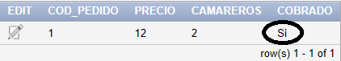

* DELETE FROM pedidos WHERE cod_pedido=’ ‘ 🡪Eliminar un pedido



* INSERT INTO pedidos VALUES (‘cod_pedido’, ‘precio’, ‘camareros’, ‘cobrado’) 🡪Insertar un nuevo pedido

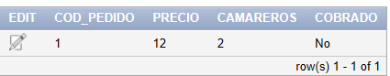

*CONTIENE*

* UPDATE contiene SET cantidad=’ ‘ WHERE cod_producto=’ ‘ 🡪Actualizar la cantidad de un producto

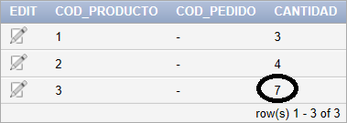

*TIENE*

* SELECT * FROM tiene WHERE num_mesa=índice
* INSERT INTO tiene VALUES (‘num_mesa ’, ‘cod_pedido’) // Ej: Pedido 1, …🡪Insertar el cod_pedido

